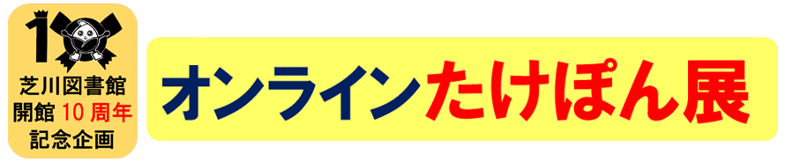
特別付録


～芝川図書館をもっと知りたい方へ！～

「オンラインたけぽん展」では詳しくご紹介できなかった芝川図書館の取組や、名物コーナーをお見せします！
ぼくたち「たけぽんファミリー」だけじゃなく、
芝川図書館のことについても、みなさんにもっと知って
いただけるとうれしいぽん！



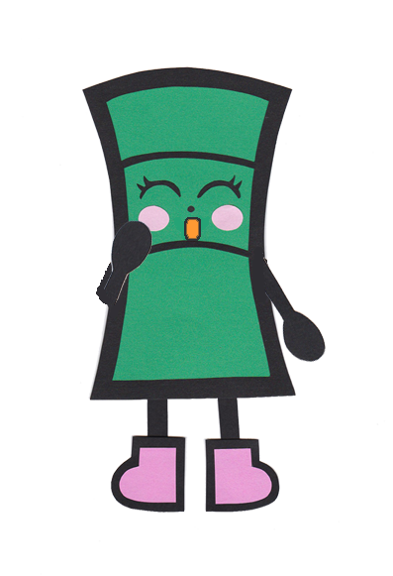



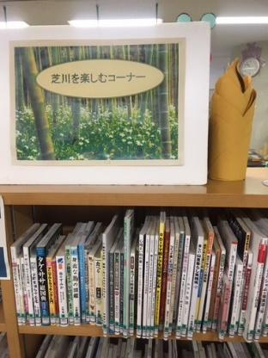
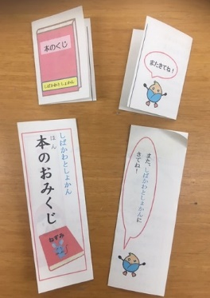
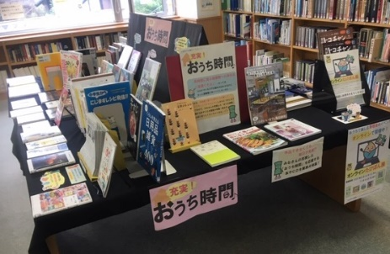
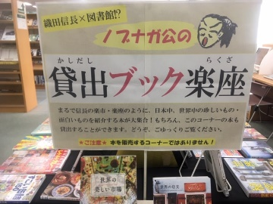

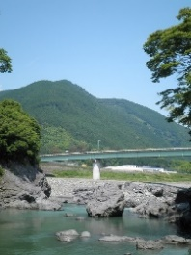
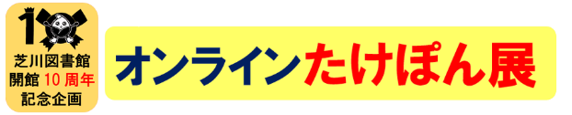
「芝川を楽しむコーナー」
水と緑が豊かな芝川地区での
暮らしに役立つ人気コーナー！
展示室１：ぼくらが、たけぽんファミリーです！

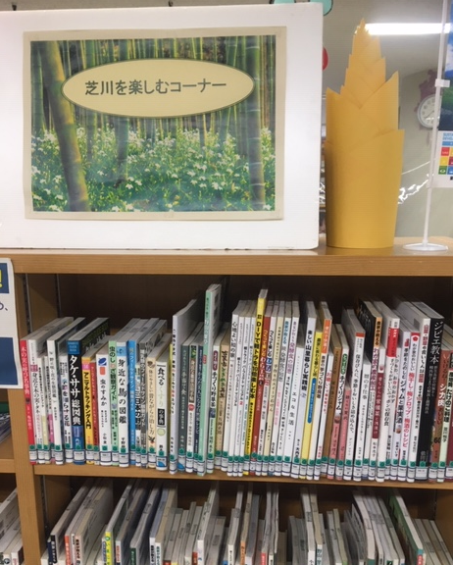

あっ、看板の隣にタケノコが置いてあるよ！

ここは、芝川地区での暮らしに役立つ本を集めたコーナーだよ。
名物のタケノコ料理や竹細工の本はもちろん、
芝川の皆さんのライフスタイルに合わせて
野菜作りや庭仕事に役立つ本などもそろえているんだ。
郷土史研究会の方が書いた、芝川の歴史がわかる本もあるよ！



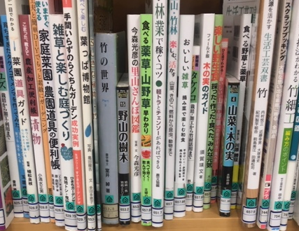

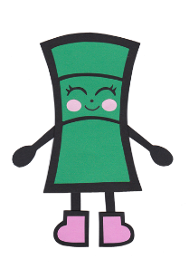

たくさんの方にご利用いただいているのよ。
ちなみに、あのタケノコは職員さんの手作りなんですって!
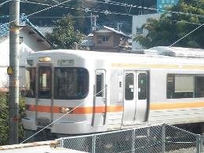
「鉄道図書コーナー」
「電車が見える図書館」
ならではのコーナー！
展示室２：たけぽんファミリーに歴史あり！

芝川図書館の窓からは、JR身延線の電車が
とてもよく見えるんだ！
だから、「電車が見える図書館」をキャッチフレーズにして、電車の本を集めたコーナーを設けているんだよ！

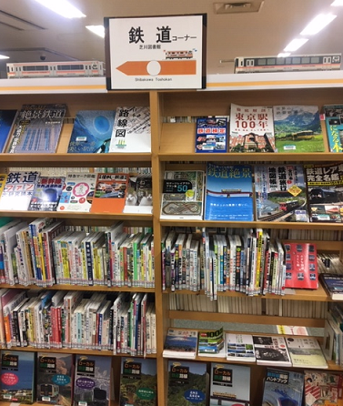


さらに、そのキャッチフレーズを聞いた市民の方が、
かつて使われていた本物の鉄道グッズを図書館に
寄贈してくださったの！
一部は館内に展示してあるのよ！



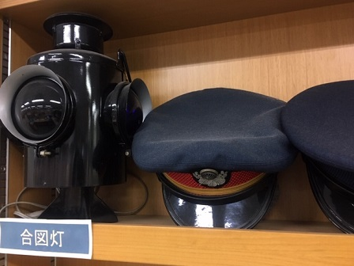
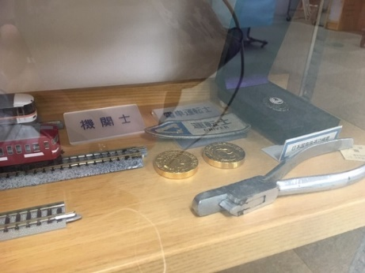
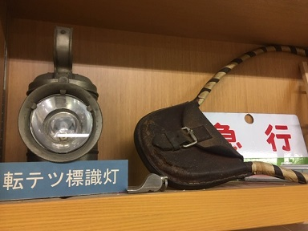

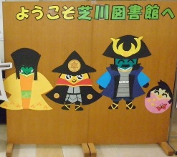
「織田信長 関連企画」
展示室３：たけぽんファミリー七変化！
織田信長とたけぽんの
奇妙な関係？？

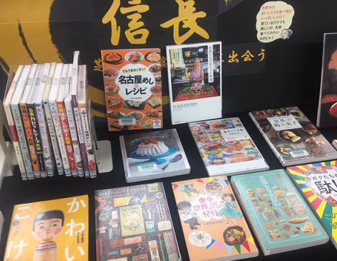
芝川地区にある西山本門寺というお寺には、織田信長の首が
埋まっているという伝説があるの。
それに因んで開催される地域のお祭り「信長公黄葉まつり」
に合わせて、芝川図書館ではいろいろな企画を立ててきたのよ。

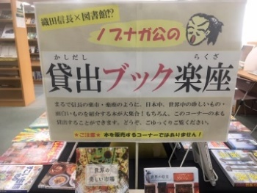

「楽市・楽座」をイメージして、世界中の珍しいものを
紹介する本を集めた「貸出ブック楽座」。
信長が好んだといわれるフレーズ「人間五十年、化天のうちを
比ぶれば、夢幻の如くなり」をヒントに、誰かの人生について
記された本をカバーで隠して貸し出す「人間、無限の如くなり！
ブックス」。

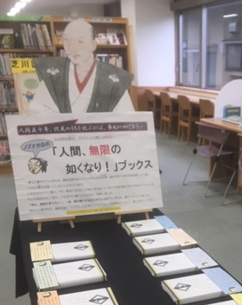
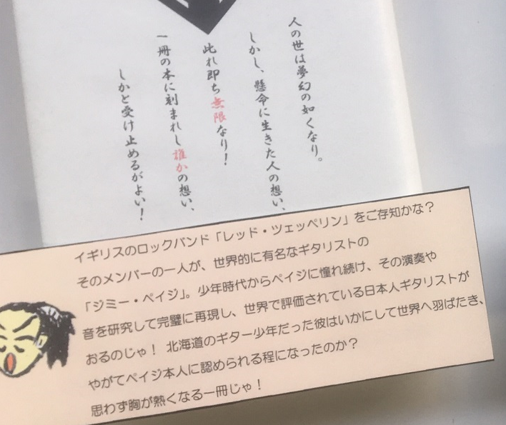


いろいろな本と出会えて楽しそうだけど、
信長に無理やり結び付け過ぎじゃないかしら…。

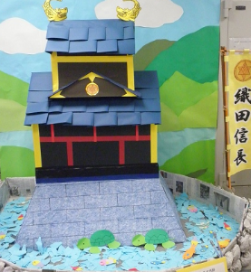

お子さまが戦国武将やお姫様に扮して写真が撮れる、
撮影スポットのお城もご好評いただいたぽん！
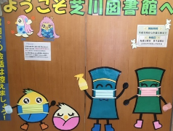
「充実！おうち時間コーナー」
こんなご時世だからこその
楽しみを見つけたいですね…。
展示室３：たけぽんファミリー七変化！

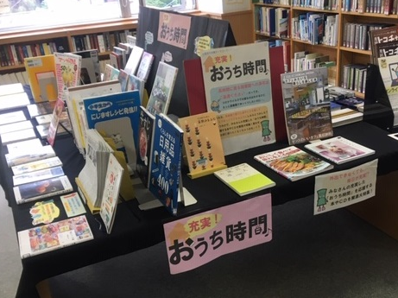

一体いつになったら、マスクをしないでおしゃべり
したり、安心して自由にお出かけしたり
できるようになるんだぽん…？

ちょっと辛いけど、今はみんなで協力して乗り越える
ときだね。こんな状況だから、おうちで過ごす時間を充実させるのに役立つコーナーを今年の3月から
設置しているんだ。

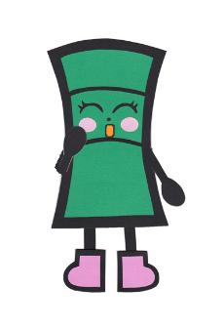
ご自宅で音楽やマンガをゆっくり楽しんだり、
世界中の料理のレシピで旅行気分を味わったり、
毎日使う家具や小物を地元のお店で揃えたり…。
今だからこその楽しみを見つけるお手伝いができたら
嬉しいです。

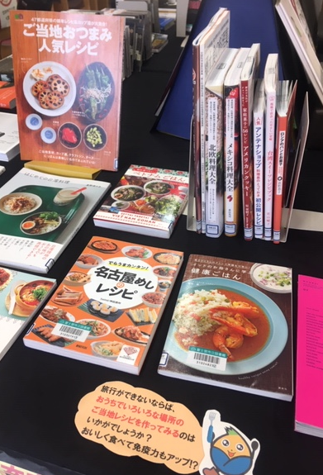
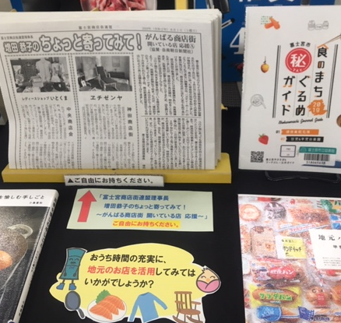

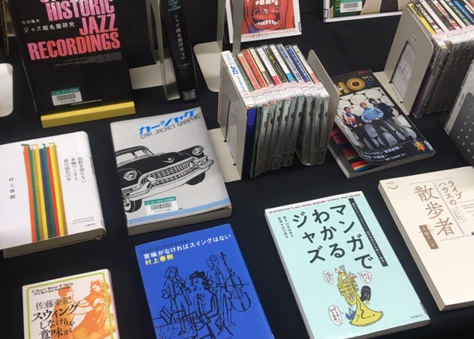

「本のくじ＆本のおみくじ」の中身を少しだけご紹介します!
展示室４：飛び出せ、たけぽんファミリー！

児童書フロアで、夏休み期間とお正月に実施している、おすすめの本を紹介する
くじ引き「本のくじ」と「本のおみくじ」。その中身の、ほんの一例をご紹介します！

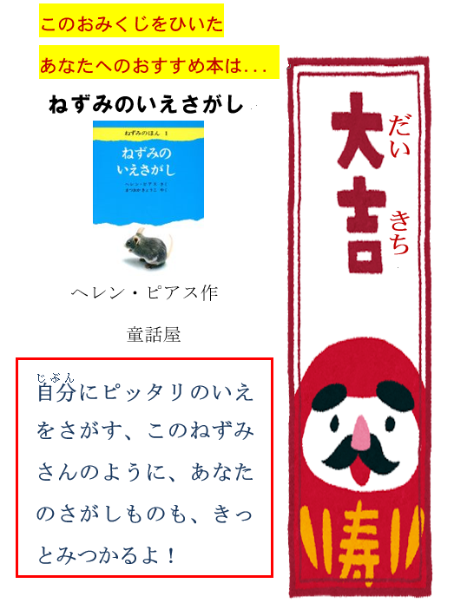
「ねずみ年」の
本のおみくじの
中身は…

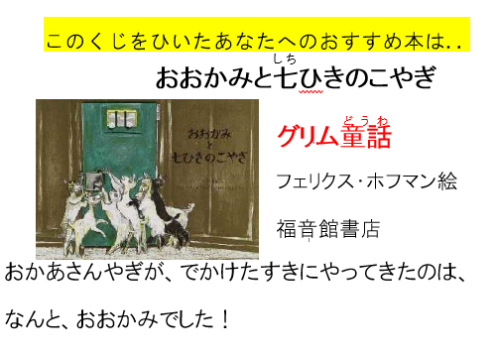
夏休みスペシャル
「むかしばなしの世界へようこそ！」
で実施した本のくじの中身は…

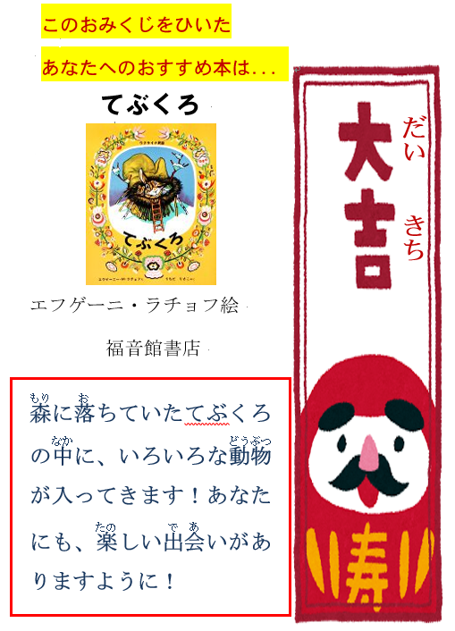

「いのしし年」の
本のおみくじの
中身は…
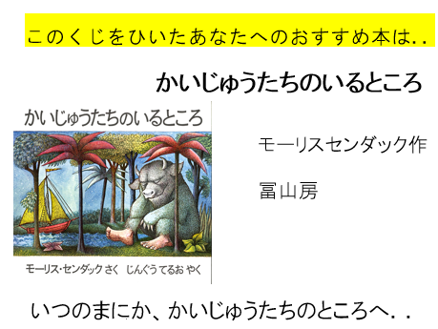
夏休みスペシャル
「ふしぎな森へようこそ」
で実施した本のくじの中身は…

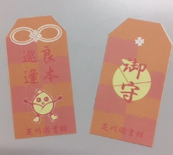
「富士山パワーブックスポット」
あなたの願い、
図書館が叶えます！？
展示室４：飛び出せ、たけぽんファミリー！

「お願い箱」って書かれた、青い箱があるよ。
願い事を図書館が叶えるって…どういうことだぽん？？

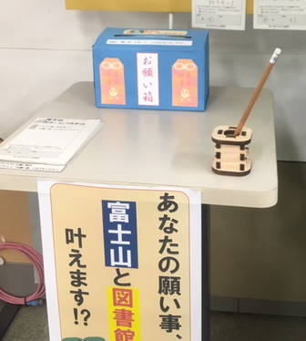

利用者の皆さんが、自由に願い事を書いて「お願い箱」に入れると、
その願い事を叶えてくれる…かもしれない本が現れるという、
期間限定で設置したスペシャルなテーマコーナーなんだ！


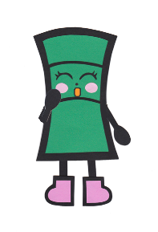
約2か月で、30件以上の願い事が集まったの。ちなみに、
願い事はみんなが見ることができて、願い事をした人以外でも本を
借りることができたから、皆さんの願い事に興味津々で本を利用する
方も多かったわ！

